C3/LES RELATIONS ENTRE L’HISTOIRE DE LA TERRE ET L’EVOLUTION DE LA VIE

cliquer-ici-pour-le-cours-c3-au-format-pdf
I/ L’apparition de la vie sur Terre
Documents :
-1/« Une Terre jeune et froide »
« La Terre fut-elle vraiment une fournaise durant son premier milliard d’années ? Sans doute non : l’étude des matériaux terrestres les plus anciens suggère qu’il y a 4,3 milliards d’années, les conditions auraient été assez clémentes pour que continents et océans se forment.
Voir le clip :Naissance de la Terre
“Peu après sa naissance, il y a 4,5 milliards d’années, notre planète était d’une lueur orangée, telle une étoile refroidie. Des blocs rocheux, certains de la taille d’une petite planète, tournaient autour du jeune Soleil et nombre d’entre eux se fracassaient sur la Terre. En se brisant, voire en se vaporisant, ils contribuaient à créer des océans de roche fondue. Au sein de ce magma, le fer et le nickel, éléments plus denses que les autres, sombraient très vite et allaient former le noyau métallique de notre planète. Le bombardement météoritique se poursuivit des centaines de millions d’années, en créant parfois des cratères de plus de 1 000 kilomètres de diamètre. Dans le même temps, la désintégration des éléments radioactifs enfouis dans les profondeurs de la Terre produisait six fois plus de chaleur qu’aujourd’hui. “Source http://www.pourlascience.fr/ewb_pages/f/fiche-article-une-terre-jeune-et-froide-20551.php
A l’Hadéen, le bombardement de la Terre par des météorites était encore intense.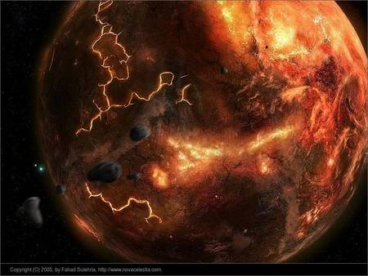source/Hadéen /futura sciences
“C’est seulement lorsque l’agitation du Système solaire primitif diminua que, à la surface de la Terre, les roches en fusion se solidifièrent et formèrent une croûte. Ce durcissement se produisit bien avant que ne se dessinent les premiers continents et que les vapeurs se condensent pour créer une atmosphère et des océans d’eau où la vie allait se développer. »Source http://www.pourlascience.fr/ewb_pages/f/fiche-article-une-terre-jeune-et-froide-20551.php

2/Variation de l‘atmosphère sur Terre
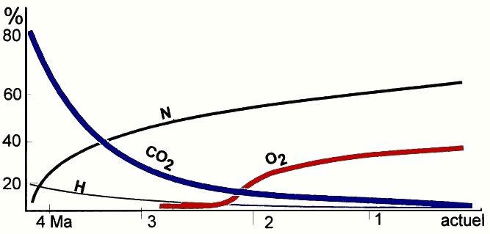

Source INRP http://acces.inrp.fr/acces/terre/limites/Temps/allee/comprendre/images-1/Atmos8.jpg
3/faune et flore au cours du temps
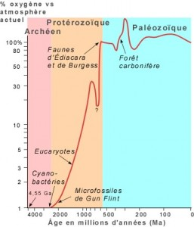Source http://chaps31.free.fr/precambrien.html
-4 /Les stromatolites actuels(Australie) et les stromatolites fossiles (les plus anciennes sont datées de 3.8 milliards d’années)
« Les cyanobactéries secrètent une gelée qui les entourent et cette gelée peut précipiter les bicarbonates, solubles, en carbonates de calcium, insolubles. Certaines autres précipitent le calcaire à l’intérieur de la cellule mais dans les deux cas on parle de stromatolites. « Source futura sciences
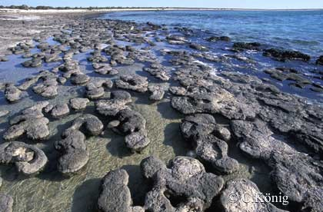Stromatolites actuels 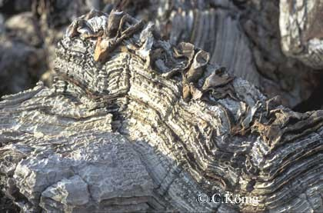 Stromatolites fossiles (Namibie) source futura sciences
(shark bay /australie) source futura sciences

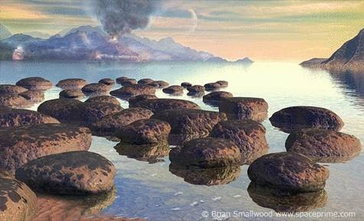Image d’artiste/futura sciences
5/La vie pluricellulaire – La faune d’Ediacara de -565 à -550 millions d’années
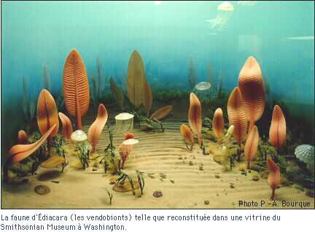
Pendant plus de 3 milliards d’années la vie est restée uniquement unicellulaire, soit pendant 85% de l’histoire de la vie de ses balbutiements à nos jours.
A partir de -600 millions d’années apparaîssent les premiers organismes pluricellulaires.
La faune d’Ediacara tire son nom de la localité d’Australie (Ediacara Hills au Nord d’Adélaïde) où les premières impressions d’organismes à corps mou du Protérozoïque ont été découvertes .
Deux exemples de fossiles d’Ediacara
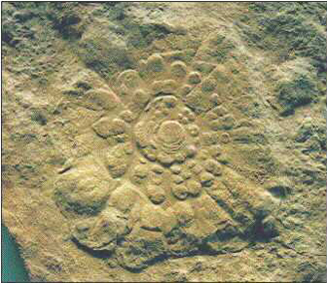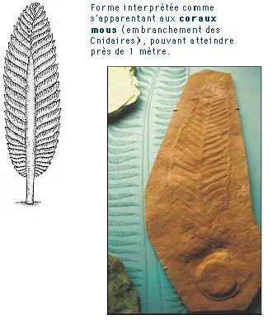
Source http://chaps31.free.fr/precambrien.html
Bilan : la Terre s’est formée il y 4.5 Milliards d’années : La température y était très élevée, il n’y avait ni oxygène, ni eau liquide.
Des modifications (refroidissement de la Terre, formation de la croute terrestre, formation des océans primitifs) ont permis à la vie d’apparaître dans l’eau (il y a 3.8 milliards d’années)…
Les cyanobactéres fossiles ont modifié, sur des milliards d’années les caractéristiques physiques de la Terre…L’eau puis l’atmosphère s’enrichissent en dioxygène..La couche d’ozone se forme, la vie devient alors possible sur les continents.
Voir le dossier La terre… depuis 4.5 milliards d’années et les origines de la vie
II/ Des évènements ont modifié brutalement la biodiversité
L’histoire de la vie a été marquée par 5 crises majeures de la biodiversité (voir C2) entraînant l’extinction de nombreuses espèces mais aussi la sélection de formes adaptées capables de survivre.
Exemple : La crise KT (Crétacé – Tertiaire) Il y a – 65 Ma
C’est une crise brutale, massive et sélective : – Il se produit une extinction massive, rapide d’espèces et de groupe d’espèces de milieux continentaux (dinosaures) et océaniques. (Ammonites)
- Certains groupes d’espèces résistent à la crise, en se diversifiant rapidement, et en occupant toutes les milieux disponibles. (Mammifères, Oiseaux.)
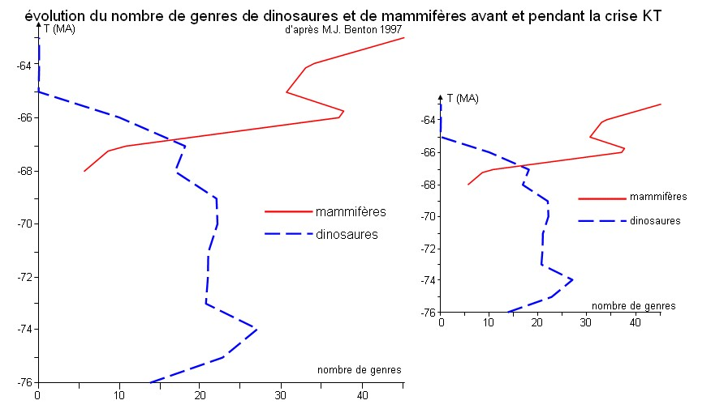
Quelles sont les causes possibles ?
Etudions quelques documents :
- Entre les terrains du Crétacé et ceux du Tertiaire : une fine couche d’argile sombre
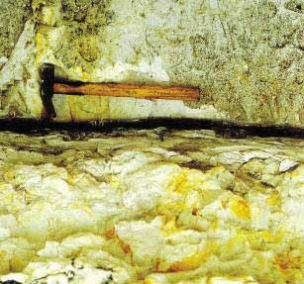Cliché : E.Buffetaut
Les analyses géochimiques de la fine couche d’argile située exactement à la limite entre le Crétacé et le Paléocène (première période de l’ère Tertiaire) révèlent une teneur en iridium (métal de la famille du platine) 100 fois plus élevée que dans les.roches de la croûte terrestre.
L’iridium est un élément normalement abondant dans les météorites et les produits volcaniques
-le cratère d’impact de Chicxulub dans le Yucatan au Mexique
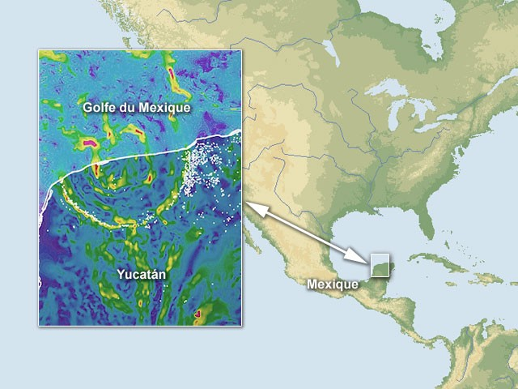Source
Date de l’impact : -65 Ma
Chute d’un astéroïde (=météorite) de 10 km de diamètre environ à la vitesse de 20 km.s-1, formant un cratère d’impact de 300 km environ, au Mexique.
- les trapps du Deccan en Inde(en rose sur la carte)
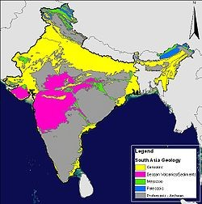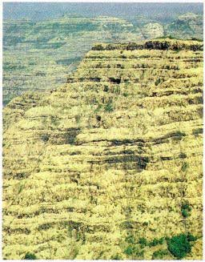
Les trapps du Deccan (Inde) : des empilements de coulées volcaniques basaltiques de plusieurs dizaines de milliers de km², vieilles de 65 millions d’années. Copyright : Bibliothèque Pour La Science
Les trapps du Deccan présentent un fort taux d’iridium.
Ce puissant volcanisme aurait émis de nombreux produits (gaz et poussières) dans l’atmosphère terrestre, modifiant ainsi le climat terrestre.
Bilan : ” Il apparaît assez clairement que l’évènement qui a causé l’extinction K-T en est un qui a perturbé sérieusement la chaîne alimentaire à partir de la photosynthèse. Dans les deux cas, chute de météorite ou volcanisme exceptionnel, les quantités énormes de poussières et de gaz éjectées dans l’atmosphère ont créé un voile qui a fort probablement inhibé la photosynthèse pour plusieurs années, avec les conséquences que l’on connaît sur la chaîne alimentaire. “Source
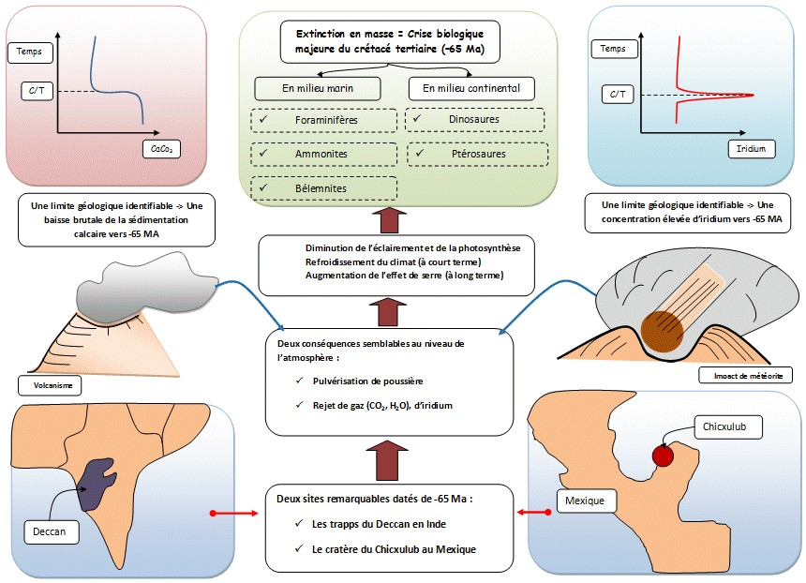
A voir sur canalU/TVvolcanisme et évolution de la vie sur Terre
L’histoire de la vie et de la terre sont interdépendantes : Elles sont utilisées pour subdiviser les temps géologiques en ères et périodes de durée variable.
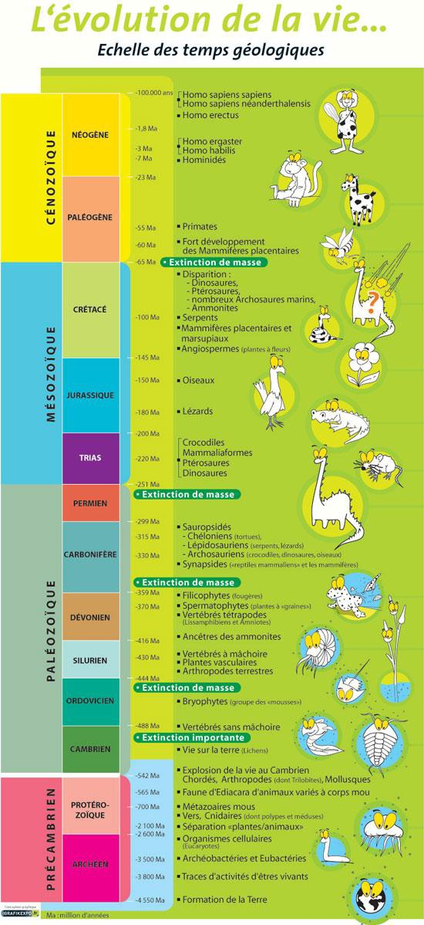http://www.geopolis-fr.com/news22-echelle-temps-geologiques.html
III/Notre Terre ,aujourd’hui
L’évolution continue………On s’interroge sur l’influence des activités humaines sur les climats et donc sur la biodiversité à l’échelle de la planète
Voir la pagehttp://lewebpedagogique.com/arnaud/actualite/lonu-declare-2010-annee-internationale-de-la-biodiversite
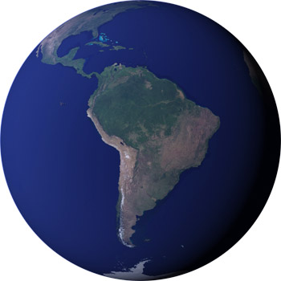source
http://earthobservatory.nasa.gov/Features/BlueMarble/

